ГПОУ ТО
«Тульский государственный технологический колледж»

КОНСПЕКТ УРОКА
ТЕМА «Создание проводной и защищенной беспроводной сети»

Преподаватель
Морарь Александр Валентинович

г.Тула
2024 г.

КОНСПЕКТ УРОКА.
Дата проведения: 15 апреля 2024 года
ТЕМА ПРОГРАММЫ: «Компьютерные сети»

ТЕМА УРОКА: «Создание проводной и защищенной беспроводной сети»

ЦЕЛИ УРОКА:
Образовательные: продолжить формирование понятий про топологию сети и основные элементы ее создания;
Развивающие: развивать интерес к предмету; анализировать, сопоставлять, рассуждать; развивать умение следовать заданным вербальным инструкциям преподавателя; совершенствовать мыслительные операции; развивать психические процессы: память, мышление, воображение, внимание, эмоции; развивать навык самооценивания;
Воспитательные: воспитать точность, самостоятельность, активность, усидчивость, прилежание в процессе учения, уважение к товарищам, умение слушать другого;
Здоровьесберегающие: соблюдение санитарных норм при работе с компьютером, сетевым инструментом, техническим оборудованием, соблюдение правил техники безопасности, оптимальное сочетание форм и методов, применяемых на уроке.

Тип урока. Комбинированный.

Методы. Словесные, наглядные, практические.

Оборудование и инструменты. Роутер, блок питания, патч-корд, коннекторы, сетевой анализатор, сетевой тестер, стриппер, ноутбук; раздаточный материал: схема обжима по технологиям 568Aи 568B, опорные конспекты: «IP-адрес», «Маска подсети и шлюз»; сетевой провод cat.5e и cat.6, интерактивная панель, компьютер, кликер.
На данном уроке предусмотрено не только изложение учебного материала, но и применение знаний на практике; часть знаний приобретается в процессе самостоятельного поиска путем решения эвристических задач.
Структура изложения материала: готовая информация в форме объяснения, постановка проблемы с использованием научно-популярного стиля взаимодействия «педагог-обучающийся». Закрепление навыков и умений происходит при выполнении практико-ориентированных заданий. Полезно неоднократное повторение основных сведений в различной форме. В заключение урока проводится контроль за качеством усвоения знаний обучающихся.
ХОД УРОКА
1. Организационный момент.
Здравствуйте! Садитесь! Староста группы, сообщите, пожалуйста, об отсутствующих обучающихся в группе.
Староста. Всего в группе 24 человека, присутствуют .... студентов, отсутствуют ........ студентов.
Слайд №1: Дата проведения урока, тема.
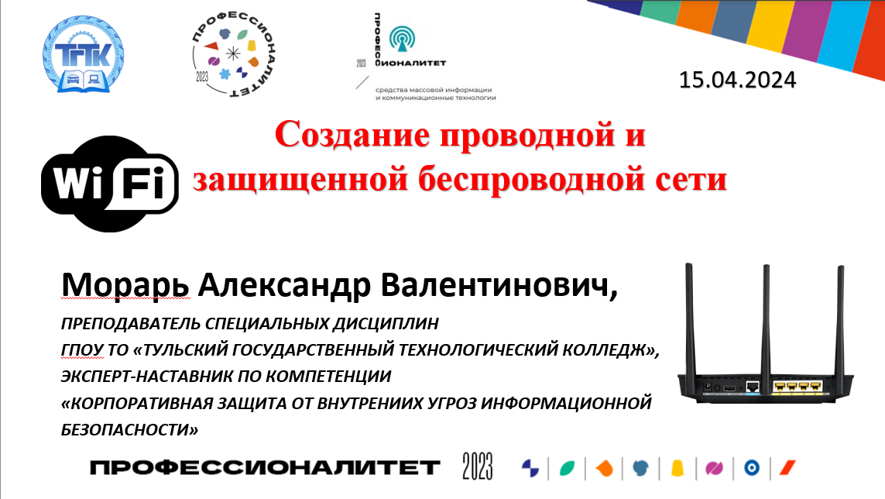

Записываем в тетради сегодняшнюю дату и тему урока: «Создание проводной и защищенной беспроводной сети».
Слайд №2. Цель нашего урока: изучить топологии сети, технологии обжима сетевого кабеля по схеме 568B, проведем обжим сетевого кабеля, протестируем сетевой кабель и создадим защищенную беспроводную сеть.
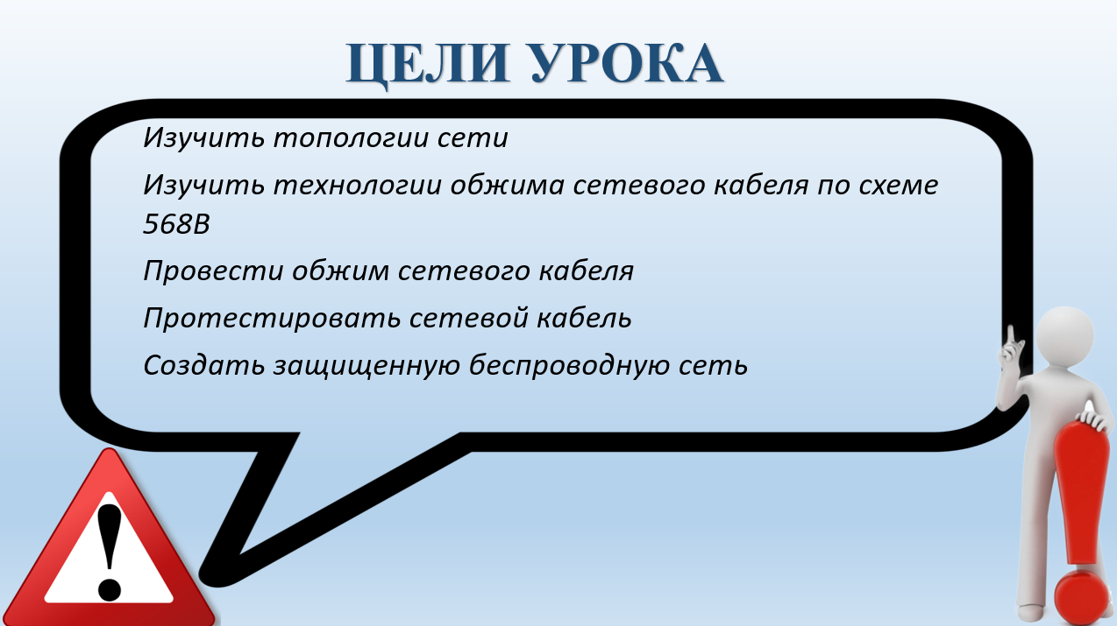
Но, прежде чем приступить к изучению нового материала, мы повторим основные понятия: файловые системы и носители информации.
2. Повторение.
Фронтальный опрос:
Вопрос 1. Слайд №3
Что такое файловая система?
Правильный ответ: Это система хранения файлов и организация каталогов
Вопрос 2. Слайд №4
Какие файловые системы вы знаете?
Правильный ответ: FAT16, FAT32, NTFS, EXT4
Вопрос 3. Слайд №5
Каков максимальный объем файла для записи на диск с файловой системой FAT32?
Правильный ответ: 4GB
Вопрос 4. Слайд №6
Что указывает на тип файла?
Правильный ответ: Расширение
Вопрос 5. Слайд №7
Какие накопители или носители информации вы знаете и какой из них самый быстрый?
Правильный ответ: HDD, SSD, SD Card, MicroSD Card, Флешка, лазерный диск, портативный диск, NVMe диск.
Подвожу промежуточные итоги фронтального опроса, отмечаю наиболее удачные ответы.
3. Изучение нового материала.
Теперь пришло время приступить к изучению новой темы.
Слайд № 8. Дата проведения урока, тема
Запишите в тетради тему урока.
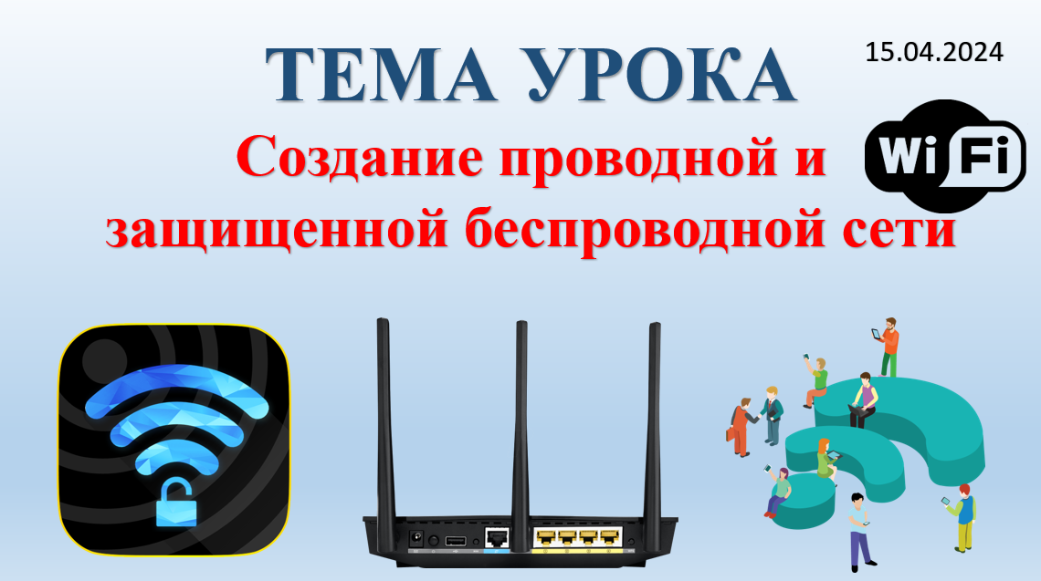
Преподаватель.
В давно прошедшей старине
Известно было всем про семь чудес.
Первое — египетские пирамиды;
Второе — висячие сады Семирамиды;
Третье — храм Артемиды;
Четвертое — Зевса статуя;
Мавзолей в Галикарнасе - чудо пятое;
Родосский Колос — чудо шестое;
Александрийский маяк — чудо седьмое.
Много веков время отсчитало...
И чудес вокруг немало!
Одно — вот чудо — компьютерная сеть.

Слайд №9. Топология сети - шина
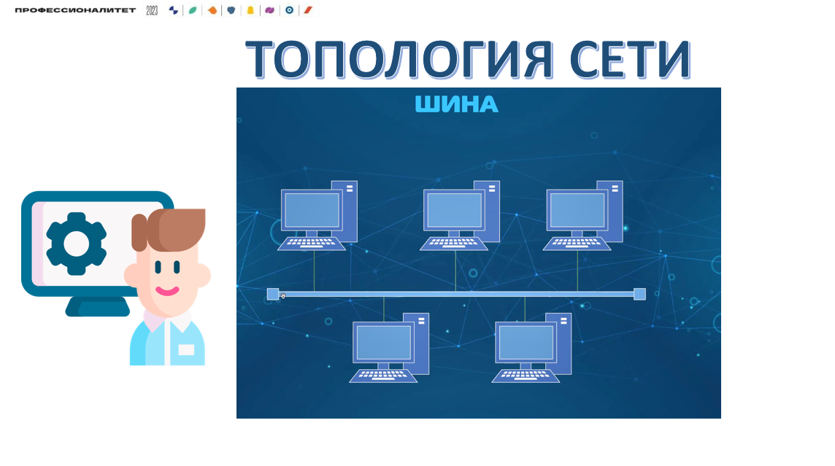
Шина - это топология, в которой все устройства локальной сети подключаются к линейной сетевой среде передачи данных. Такую линейную среду часто называют каналом, шиной или трассой.
Принцип такой: есть коаксиальный кабель, к которому параллельно подключаются несколько компьютеров. Каждый из компьютеров такой сети является повторителем, т.к. иное активное сетевое оборудование в данной топологии не используется. Пакет с данными направляется "гулять" по сети в поисках адресата. Каждый из компьютеров сети этот пакет принимает, определяет, не он ли является адресатом и, в случае необходимости, отправляет дальше. Причем, на концах этого провода в обязательном порядке устанавливаются пассивные терминаторы, которые являются "заглушками" шины и поглощают пакеты, которые не достигли адресата. Делается это для того, чтобы избежать отражения пакета.
Слайд №10. Топология сети - кольцо
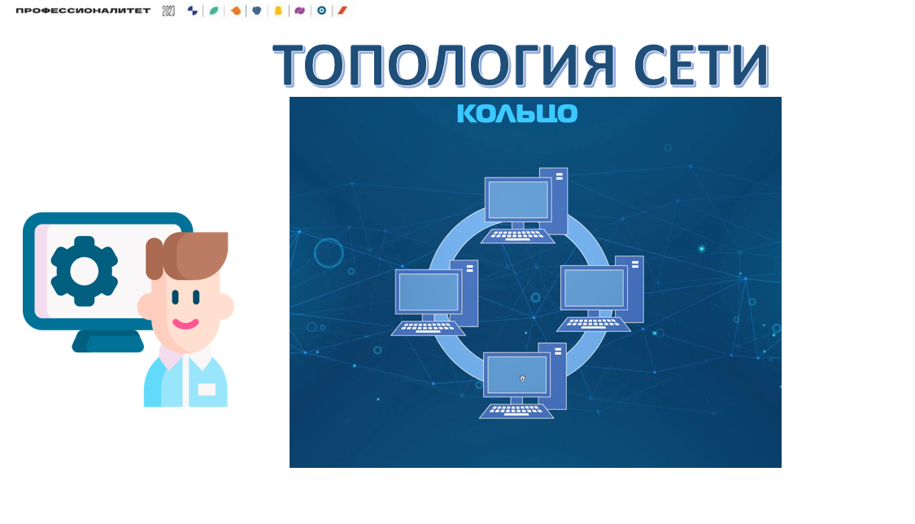
Кольцо – это топология, в которой каждый компьютер соединён линиями связи только с двумя другими: от одного он только получает информацию, а другому только передаёт. На каждой линии связи работает только один передатчик и один приемник. Это позволяет отказаться от применения внешних терминаторов.
Работа в сети кольца заключается в том, что каждый компьютер ретранслирует (возобновляет) сигнал, то есть выступает в роли повторителя, потому затухание сигнала во всем кольце не имеет никакого значения, важно только затухание между соседними компьютерами кольца. Четко выделенного центра в этом случае нет, все компьютеры могут быть одинаковыми. Однако достаточно часто в кольце выделяется специальный абонент, который управляет обменом или контролирует обмен. Понятно, что наличие такого управляющего абонента снижает надежность сети, потому что выход его из строя сразу же парализует весь обмен.

Слайд №11. Топология сети - звезда
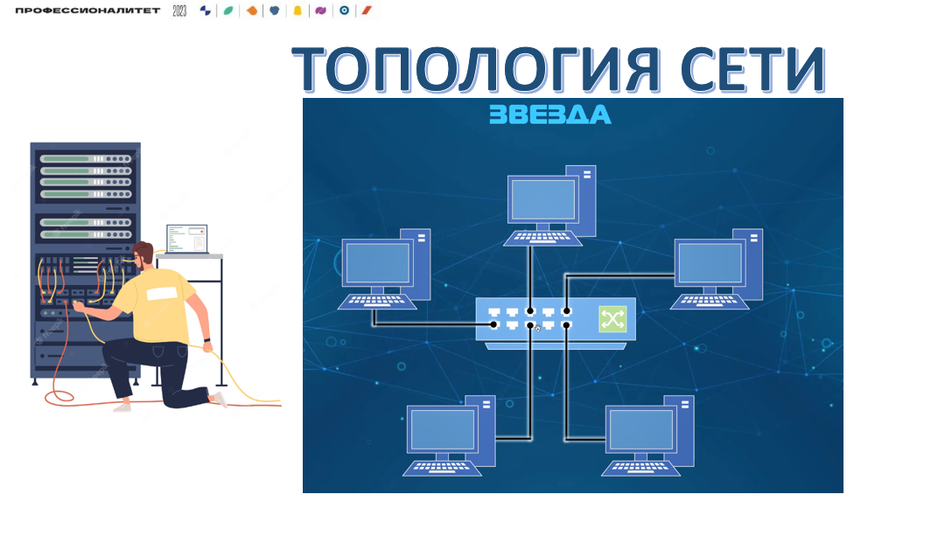
Звезда - базовая топология компьютерной сети, в которой все компьютеры сети присоединены к центральному узлу (обычно коммутатор), образуя физический сегмент сети. Подобный сегмент сети может функционировать как отдельно, так и в составе сложной сетевой топологии.
Принцип работы топологии звезда основывается на том, что каждый узел в сети подключен напрямую к центральному узлу, называемому коммутатором или концентратором. Этот коммутатор играет роль посредника, регулирующего поток данных между узлами. В случае, если один из узлов выходит из строя, остальные узлы продолжают работу независимо. Это позволяет сети функционировать даже при отключении нескольких узлов.
Коммутатор, являющийся центральным узлом, может контролировать и анализировать передаваемые данные и обеспечивать их безопасность. Также топология звезда обеспечивает простоту управления и масштабируемость сети, так как при необходимости можно легко добавить новые узлы без прерывания работы сети.
Преподаватель.
Слайд №12. Давайте теперь создадим сетевой кабель «патч-корд» и протестируем его сетевым тестером и анализатором.
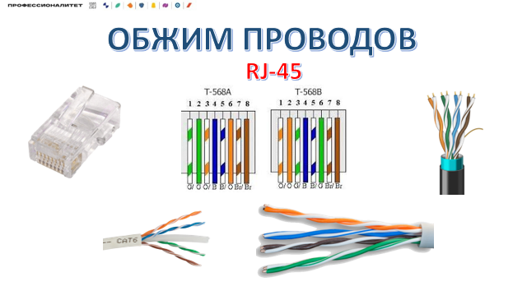
Сетевой провод или интернет-кабель обычно состоит из 8 разноцветных проводов (жил) или как говорят из 4-х пар. Но существуют еще сетевые провода с 4-мя жилами или 2-мя парами (но они уже не используются, так как скорость по двум парам ограничена 100 MB/s).
Существуют две технологии обжима проводов – 568А и 568В. Но стандартом признана вторая технология.
Слайд №13. Далее рассказываю специфику обжима UTP-проводов
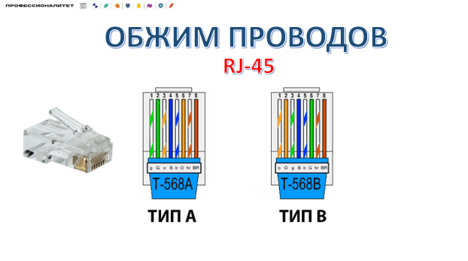
Слайд №14. Инструменты обжима UTP-провода.
Сначала нужно снять оплетку провода специальным ножом или стриппером. Если в сетевом проводе существует тросик или нить, ее желательно обрезать для удобства. Затем следует правильно расположить жилы, предварительно распрямить и перпендикулярно обрезать концы жил. Затем, взяв сетевой коннектор и перевернув защелкой вниз, поместить в дорожки прямые жилы по технологии 568B, пока они не дойдут до контактов. Затем, вставив коннектор в обжимные ножницы, следует сжать ручки и таким образом все жилы будут плотно закреплены в коннекторе. Проделав такой же ход действий с другой стороны, можно приступить к тесту.

Слайд №15. Инструменты проверки работоспособности сетевого провода.
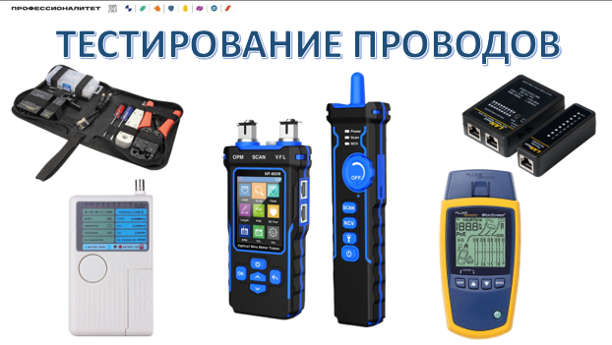
Таким образом, мы можем смело подсоединять наш провод к компьютеру и к коммутатору или роутеру и наслаждать интернетом.
Слайд №16. Как устроена локальная сеть.
На слайде вы видите, как устроена обычная сеть в организации.
Фронтальный опрос:
1. Что вы видите на рисунке?
2. Каким образом компьютеры выходят в глобальную сеть Интернет?
3. Что такое Firewall?
Присутствует центральный роутер, который расположен за Firewall-ом, с серверами, еще одним роутером, сетевым принтером и узлами сети.
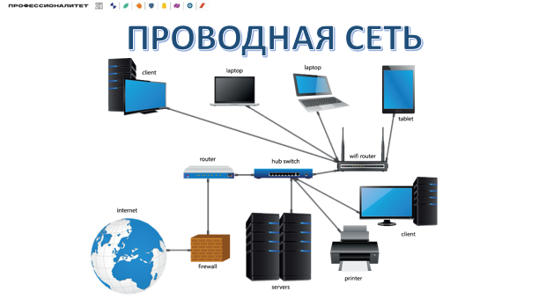
Слайд 17 Опыты будем производить на надежном роутере от компании TP-LINK – 841n. Надежность заключается в том, что, перепрошив роутер несколько раз, сохраняется его работоспособность.
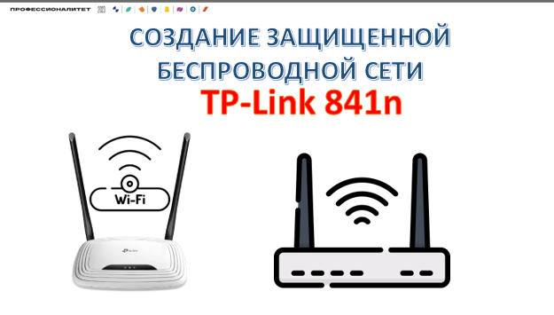
Чтобы подключиться к роутеру и настроить сеть, нужно узнать IP-адрес, логин и пароль.
Слайд 18. Веб-интерфейс настроек роутера
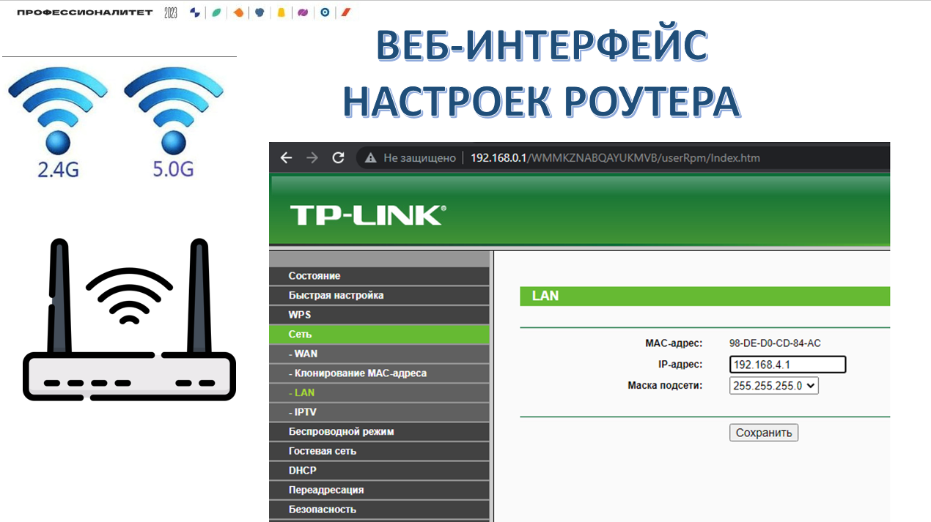
Адрес роутера может быть разный: 192.168.0.1; 192.168.1.1; 192.168.0.254;192.168.1.254, 192.168.50.1
Далее рассматриваем DHCP, локальный адрес роутера, маршрутизацию.
Слайд №19. Настройка шифрования и пароля.
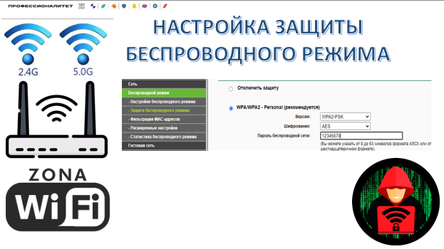
Настраиваем технологию шифрования и алгоритм, задаем пароль на беспроводную сеть. И проверяем работоспособность сети WiFi. Также существуют стандарты WiFi –сетей – 2.4 GHz и 5 GHz.

Мы изучили топологии сети, технологии создания сетевого кабеля по схеме 568B, провели обжим сетевого кабеля, протестировали сетевой кабель и создали защищенную беспроводную сеть.
У кого есть вопросы по изученной теме урока?
Отвечаю на вопросы, если есть……
А теперь проверим, насколько вы освоили материал урока

4. Проверка изученного, вопросы для закрепления материала.
Преподаватель: Вам необходимо ответить на вопросы.
Слайд №20.
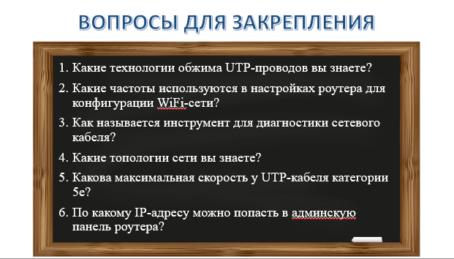
Задаю вопросы и жду правильного ответа.
- Какие технологии обжима UTP-проводов вы знаете?
- Какие частоты используются в настройках роутера для конфигурации WiFi-сети?
- Как называется инструмент для диагностики сетевого кабеля?
- Какие топологии сети вы знаете?
- Какова максимальная скорость у UTP-кабеля категории 5e?
- По какому IP-адресу можно попасть в веб-интерфейс роутера?

5. Подведение итогов, выставление оценок за устные ответы учащихся.
Слайд №21 Рефлексия
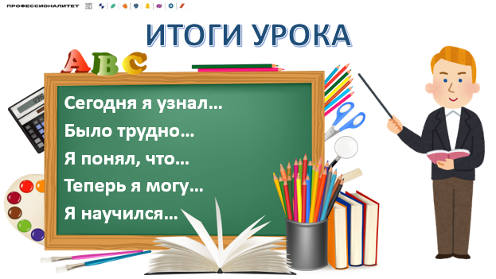
Сегодня я узнал…
Было трудно…
Я понял, что…
Теперь я могу…
Я научился…

- За отлично подготовленные сообщения учащихся учащиеся получают отметку ....
- За работу на уроке отметку ..... .
- За практические работы по закреплению темы увидите отметки на следующем уроке.

- Домашнее задание.
Слайд №22.
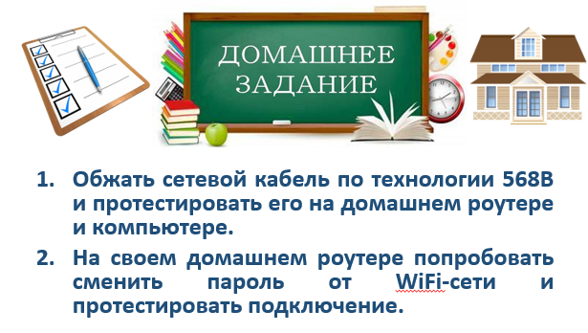
Преподаватель. Обжать сетевой кабель по технологии 568B и протестировать его на домашнем роутере и компьютере.
Преподаватель. На своем домашнем роутере попробовать сменить пароль от WiFi-сети и протестировать подключение.

Преподаватель. Всем спасибо за активную работу. Урок окончен. До новых встреч!

Преподаватель информатики и компьютерных сетей А.В.Морарь

